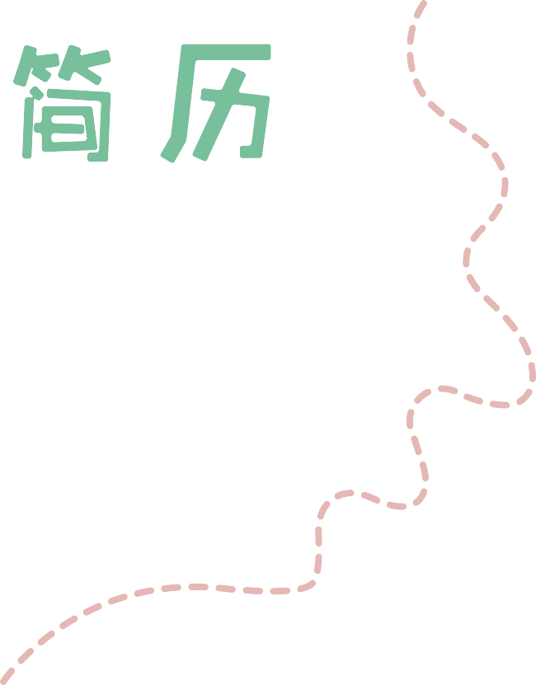

姓名：大山

手机：136 8888 8888

邮箱：123546@qq.com

 工作经历

大山
理财经理

联系方式

电话

2015-2016

2014-2015

XXXX保险有限公司绵阳中心支公司理赔岗
工作职责：
负责在柜台接待客户的理赔咨询，接收保险索赔资料，并审核其完整性与规范性。
负责部门分配的未决跟踪及清理工作。负责索赔单证扫描上传。

XX国际租赁有限公司（实习）风险控制助理
工作职责：
参与租赁项目评审，根据项目具体情况实地考察、撰写风评报告并提出风险防范建议。
对客户进行资信调查、商业调查及行业市场研究，发现问题和有价值的信息，提供领导作为决策依据。

131XXXXXXXX
居住地址
上海市浦东新区
邮箱 XXX@12345.com
2014-2014 XXXX银行新都支行（实习）

大堂经理助理
工作职责：
协助大堂经理完成厅堂管理、客户引导工作。协助大堂经理受理客户咨询，并处理纠纷。
主动营销银行产品，例如电子银行、信用卡等。

兴趣爱好

旅游音乐

2011-2015
教育背景
西南科技大学 经济学（本科）
主修课程：微观经济学、宏观经济学、金融学
、会计学原理、财务会计学、理财学、计量经济学、
国际经济学、产业经济学、证券投资理论与实务、博弈论、政府经济学、财政学、投资银行学等。


2009-2011 西南科技大学 经济学（本科）
阅读 主修课程：微观经济学、宏观经济学、金融学
、会计学原理、财务会计学、理财学、计量经济学、
国际经济学、产业经济学、证券投资理论与实务、博弈论、政府经济学、财政学、投资银行学等。
写作

自荐信

尊敬的单位领导：您好！
感谢您在百忙中抽出时间来阅读我的自荐材料，请允许我在此介绍一些关于我大学 这几年的情况。
我是一名2012届应届毕业生，学习的专业是桥梁工程，现今步入了大四，正值择业阶段。作为即将步入社会的一员，出了必备的专业知识以外，还应该掌握其他的一些技能和能力，以适应这个多元化的社会。
自上大学以来，我坚持以学习为中心，因为毕竟我们是学生，应该以“学”为本。在校期间，我刻苦学习，努力探索，掌握坚实的基础知识，并且充分运用在专业知识上，取得了不错的成绩。经过努力，在校被评为“三好学生”，连年获得奖学金同时我顺利通过了英语四、六级，计算机二级（C语言），并取得了“二维CAD绘图师”资格证书。
在坚持学习的同时，也注意和加强了自己社会实践能力的培养。为此，加入了学生会——志愿实践部，积极组织和参加了多次的公益活动，并且取得了一定的社会效应，其中一次还上了地方电视台。并且，校内的活动也踊跃参加，在去年学院组织的“结构设计大赛中”荣获优秀奖，而在“体育文化月”中也总有我的身影。更重要的是我特别注重理论与实践的结合，在大二的暑假，我在一个土工实验室打工、实习，学以致用，更深入的理解平时所学。同时为了更好的了解这个社会，培养自己的生存技能和意识，利用寒暑假，独自去深圳，做过家教，当过酒吧服务员去过工地等，也算是丰富自己的社会经验。
也许我不是最优秀的，但是我却时刻保持着积极向上的思想，做到更加的优秀不断的超越自我。面临即将就业的情况，内心无比激动，满是对前途的憧憬，希望找到一个适合自己的平台，能够提供给自己无限的发展机会。
贵单位则是我的心仪之地，愿领导能接纳我这颗真诚心。真切希望能与贵单位携手共创未来，愿这一封简短的自荐信能打动你，期待您为我打开那扇门。
寥寥数语，难表诚心。然，再次感谢您的阅读！此致
敬礼！
学生：大山





